AVANCE TARIFARIO
BAJA
2023

Tarifas vàlidas del 01 octubre al 12 de diciembre 2023

Tarifas no validas para Feriados 2023

LAS TARIFAS PUEDEN SUFRIR ALTERACIONES SIN PREVIO AVISO

Publicado 01 Noviembre del 2023.

Indice General

DESTINO | Jet | Bus
IGUAZU – Regular | 3 | 4
VILLA CARLOS PAZ | 5 | 6
MAR DEL PLATA |  | 7
MERLO | 8 | 8
MENDOZA | 9 | 9
SAN RAFAEL | 10 | 10
BARILOCHE | 11 | 12
VILLA LA ANGOSTURA | 13 | 13
SAN MARTIN DE LOS ANDES | 14 | 14
PUERTO MADRYN | 15 | 15
EL CALAFATE | 16
USHUAIA | 17
SALTA | 18 | 18
TUCUMAN | 19 | 19
GENERAL
DOCUMENTACION
FORMAS DE PAGO
CONDICIONES GENERALES
ASISTENCIA AL VIAJERO

CATARATAS

Jet - 04 Días / 03 Noches
El paquete incluye:
- Pasaje aéreo Buenos Aires / Puerto Iguazu / Buenos Aires, por Aerolineas Argentinas. – Tarifa Operador; NO PERMITEN CAMBIO, DEVOLUCION NI RERUTEO, INCLUYE EQUIPAJE.
- Traslados Aeropuerto / Hotel / Aeropuerto
- 03 noches de alojamiento, Hotel a elección.
- Excursiones: Cataratas Argentinas , City tour en Puerto Iguazu e Hito 3 Fronteras

Hotel (Puerto Iguazu) | Cat. | Reg. | SGL | N/A | DBL | N/A
LOS HELECHOS OCTUBRE NOVIEMBRE | 3* | DES | 175560 | 36400 | 124373 | 18200
LOS HELECHOS (OCTUBRE-NOVIEMBRE) | 3* | MAP | 203123 | 46200 | 151935 | 28000
COMPLEJO AMERICANO - Hab STD | 3* | DES | 192098 | 42280 | 132641 | 21140
LIBERTADOR IGUAZU-STD | 3* | DES | 162960 | 31920 | 120435 | 16800
LIBERTADOR IGUAZU - STD | 3* | MAP | 172016 | 35140 | 128310 | 19600
PIRAYU - STUDIO | 3* | DES | 225173 | 54040 | 149179 | 27020
COMPLEJO AMERICANO - Hab STD | 3* | MAP | 220841 | 52500 | 161385 | 31360

Adicionar a las tarifas I. N. C: $13440
Child (de 2 a 11 años cumplidos) descontar $1008.- de tarifa y $157.- de impuestos

VOLVER AL INDICE

CATARATAS- Salidas Diarias

Bus - 07 Días / 04 Noches
El paquete incluye:
- Bus REGULAR Semi-Cama Buenos Aires / Puerto Iguazú / Buenos Aires
- Traslados in / out
- 04 noches de Alojamiento, Hotel a elección
- Excursiones: Cataratas Argentinas , City tour en Puerto Iguazu e Hito 3 Fronteras

Hotel (Puerto Iguazu) | Cat. | Reg. | SGL | DBL
LOS HELECHOS OCTUBRE NOVIEMBRE | 3* | DES | 216373 | 143573
LOS HELECHOS (OCTUBRE-NOVIEMBRE) | 3* | MAP | 255573 | 182773
COMPLEJO AMERICANO - Hab STD | 3* | DES | 239893 | 155333
LIBERTADOR IGUAZU-STD | 3* | DES | 198453 | 137973
LIBERTADOR IGUAZU - STD | 3* | MAP | 211333 | 149173
PIRAYU - STUDIO | 3* | DES | 286933 | 178853
COMPLEJO AMERICANO - Hab STD | 3* | MAP | 280773 | 196213

Desde hace unas semanas los paquets de Bus se cobrar impuestos $1000 neto por pax
Suplemento coche cama: $7350.-

- ***Por favor Chequear documentación – Pagina www.conbrasil.org.ar ***
“ No incluye la resolucion AFIP 3550 que corresponda a los servicios en el exterior (Ejemplo Brasil)”

VOLVER AL INDICE

VILLA CARLOS PAZ

Jet - 06 Días / 05 Noches
El paquete incluye:
- Pasaje aéreo Buenos Aires / Cordoba / Buenos Aires, por Aerolineas Argentinas. – Tarifa Operador; NO PERMITEN CAMBIO, DEVOLUCION NI RERUTEO, INCLUYE EQUIPAJE.
- Traslados aeropuerto / hotel /aeropuerto
- 05 Noches de alojamiento hotel a elección

Hotel | Cat | Reg | SGL | N/A | DBL | N/A
PARQUE PLATINO SIN AIRE - 01-10 AL 31-10 | 2* | MAP | 152020 | 13347 | 113383 | 10267
PARQUE PLATINO SIN AIRE 01-10 AL 31-10 | 2* | DES | 187770 | 20973 | 143014 | 16588
PARQUE PLATINO CON AIRE 01-10 AL 31-10 | 3* | MAP | 178833 | 19067 | 120670 | 11821
PARQUE PALTINO CON AIRE 01-10 AL 31-10 | 3* | DES | 214583 | 26693 | 156420 | 19448
CORDOBA SIN AIRE 01-10 AL 31-10 | 3* | MAP | 152020 | 13347 | 107264 | 8961
CORODBA SIN AIRE 01-10 AL 31-10 | 3* | DES | 187770 | 20973 | 143014 | 16588
CORONADO 01-10 AL 31-10 | 3* | MAP | 170789 | 17351 | 118883 | 11440
CORONADO 01-10 AL 31-10 | 3* | MAP | 206539 | 24977 | 154633 | 19067
SANTA CECILIA - STD HASTA 01-10 | 3* | DES | 275358 | 39659 | 181445 | 24787
SANTA CECILIA - SUP HASTA 01-10 | 3* | DES | 305401 | 46068 | 200214 | 28791
SANTA CECILIA - SUIT HASTA 01-10 | 2* | DES | 324033 | 50043 | 211833 | 31269

Adicionar a las tarifas I. N. C: $12100.-
* Child (menores de 2 a 11 años) descontar de la tarifa $ 609.- y descontar $94.-

VOLVER AL INDICE

VILLA CARLOS PAZ

Bus - 08 Días / 05 Noches
El paquete incluye:
- Pasaje Bus Semi Cama Buenos Aires / Villa Carlos Paz / Buenos Aires
- Incluye traslados IN/ OUT
- 05 noches de alojamiento en hotel y régimen a elección

Hotel | Cat | Reg | SGL | N/A | DBL | N/A
PARQUE PLATINO SIN AIRE - 01-10 AL 31-10 | 2* | MAP | 98267 | 13347 | 82867 | 10267
PARQUE PLATINO SIN AIRE 01-10 AL 31-10 | 2* | DES | 136400 | 20973 | 114473 | 16588
PARQUE PLATINO CON AIRE 01-10 AL 31-10 | 3* | MAP | 126867 | 19067 | 90640 | 11821
PARQUE PALTINO CON AIRE 01-10 AL 31-10 | 3* | DES | 165000 | 26693 | 128773 | 19448
CORDOBA SIN AIRE 01-10 AL 31-10 | 3* | MAP | 98267 | 13347 | 76340 | 8961
CORODBA SIN AIRE 01-10 AL 31-10 | 3* | DES | 136400 | 20973 | 114473 | 16588
CORONADO 01-10 AL 31-10 | 3* | MAP | 118287 | 17351 | 88733 | 11440
CORONADO 01-10 AL 31-10 | 3* | MAP | 156420 | 24977 | 126867 | 19067
SANTA CECILIA - STD HASTA 01-10 | 3* | DES | 229827 | 39659 | 155467 | 24787
SANTA CECILIA - SUP HASTA 01-10 | 3* | DES | 261873 | 46068 | 175487 | 28791
SANTA CECILIA - SUIT HASTA 01-10 | 2* | DES | 281747 | 50043 | 187880 | 31269

Desde hace unas semanas los paquets de Bus se cobrar impuestos $1000 neto por pax

Suplemento coche cama: $3400.-

VOLVER AL INDICE

MAR DEL PLATA

Bus - 03 Días / 02 Noches

El paquete incluye:
- Bus Semi Cama Buenos Aires / Mar del Plata / Buenos Aires
- No Incluye Traslados in / out
- 02 noches de alojamiento, hotel a elección

Hotel | Cat | Reg | SGL | N/A | DBL | N/A
KINGS VTA INTERNA - HASTA EL 15/12 | 2* | DES | 68684 | 16133 | 58417 | 11000
KINGS VTA MAR - HASTA EL 15-12 | 2* | DES | 71031 | 17307 | 60177 | 11880
VIPS - HASTA EL 15-12 | 3* | DES | 73964 | 18773 | 61937 | 12760
PRINCE - HASTA EL 15-12 | 3* | DES | 78951 | 21267 | 65751 | 14667
VALLES - HASTA EL 15-12 | 3* | DES | 82177 | 22880 | 69271 | 16427
ESTOCOLMO - (DE DOMINGO A JUEVES) - 15-12 | 3* | DES | 97431 | 30507 | 69857 | 16720
ESTOCOLMO - (DE DOMINGO A JUEVES) - 15-12 | 3* | MAP | 117964 | 40773 | 90391 | 26987
ESTOCOLMO - (DE VIERNES Y SABADO) - 15-12 | 3* | DES | 103297 | 33440 | 73084 | 18333
ESTOCOLMO - (DE VIERNES Y SABADO) - 15-12 | 3* | MAP | 123831 | 43707 | 93617 | 28600

Desde hace unas semanas los paquets de Bus se cobrar impuestos $1000 neto por pax

Suplemento coche cama: $3000.-

VOLVER AL INDICE

MERLO

Jet - 06 Días / 05 Noches

El paquete incluye:
- Pasaje aéreo Buenos Aires / Cordoba / Buenos Aires, por Aerolineas Argentinas. – Tarifa Operador; NO PERMITEN CAMBIO, DEVOLUCION NI RERUTEO, INCLUYE EQUIPAJE.
- Traslados aeropuerto / hotel / aeropuerto
- 05 noches de alojamiento hotel a elección

Hotel | Cat | Reg | SGL | N/A | DBL | N/A
GRUPO CLIMA | 3* | DES | 298458 | 28160 | 197258 | 17600
GRUPO CLIMA | 2* | MAP | 325270 | 33880 | 213758 | 21120
PARADISO Ala Sur | 3* | DES | 310145 | 30653 | 200695 | 18333
PARADISO Ala Norte | 3* | DES | 324583 | 33733 | 213758 | 21120
PARADISO Ala Sur | 3* | MAP | 341083 | 37253 | 231633 | 24933
PARADISO Ala Norte | 3* | MAP | 355520 | 40333 | 244695 | 27720

Adicionar a las tarifas I. N. C: $12100.- * Child (menores de 2 a 11 años) descontar de la tarifa $ 609.- y descontar $94.- imp.

MERLO

Bus - 07 Días / 05 Noches

El paquete incluye:
- Bus Semi Cama Buenos Aires / Merlo / Buenos Aires
- Traslados in / out
- 05 noches de alojamiento, hotel a elección

Hotel | Cat | Reg | SGL | N/A | DBL | N/A
GRUPO CLIMA | 3* | DES | 164900 | 25600 | 113200 | 16000
GRUPO CLIMA | 2* | MAP | 190900 | 30800 | 129200 | 19200
PARADISO Ala Sur | 3* | DES | 176233 | 27867 | 116533 | 16667
PARADISO Ala Norte | 3* | DES | 190233 | 30667 | 129200 | 19200
PARADISO Ala Sur | 3* | MAP | 206233 | 33867 | 146533 | 22667
PARADISO Ala Norte | 3* | MAP | 220233 | 36667 | 159200 | 25200

Desde hace unas semanas los paquets de Bus se cobrar impuestos $1000 neto por pax

***Suplemento coche cama: $6000.-

VOLVER AL INDICE

MENDOZA

JET - 06 Dìas / 05 Noches
El paquete incluye:
- Pasaje aéreo Buenos Aires / Mendoza / Buenos Aires, por Aerolineas Argentinas. – Tarifa Operador; NO PERMITEN CAMBIO, DEVOLUCION NI RERUTEO, INCLUYE EQUIPAJE.
- Traslados aeropuerto / hotel / aeropuerto
- 05 noches de alojamiento, hotel a elección
- Excursiones: City tour

Hotel | Cat | Reg | SGL | N/A | DBL | N/A
ALCOR 01-09 al 15-12 | 2* | DES | 169895 | 22440 | 136208 | 15253
HOTEL M - hasta el 15-12 | 3* | DES | 260645 | 41800 | 173333 | 23173
RITZ hasta el 15-12 | 3* | DES | 323895 | 55293 | 194645 | 27720
CORDON DEL PLATA - CLASICA | 4* | DES | 262708 | 42240 | 177458 | 24053
INTERNACIONAL hasta el 15-12 | 3* | DES | 246208 | 38720 | 167833 | 22000
CRILLON hasta el 15-12 | 3* | DES | 257208 | 41067 | 180208 | 24640
CONDOR SUITES hasta el 15-12 | 3* | DES | 262708 | 42240 | 180208 | 24640

Adicionar a las tarifas I.N.C: $12980.-*Child (de 2 a 11 años cumplidos) descontar $872.- de tarifa y $ 135.- de impuestos.

MENDOZA

Bus - 08 Días / 05 Noches
El paquete incluye:
- Bus Semi-cama Buenos Aires / Mendoza / Buenos Aires
- Traslados in / out
- 05 noches de alojamiento, hotel a elección
- Excursiones: City tour

Hotel | Cat | Reg | SGL | N/A | DBL | N/A
ALCOR 01-09 al 15-12 | 2* | DES | 176601 | 22440 | 140668 | 15253
HOTEL M - hasta el 15-12 | 3* | DES | 273401 | 41800 | 180268 | 23173
RITZ hasta el 15-12 | 3* | DES | 340868 | 55293 | 203001 | 27720
CORDON DEL PLATA - CLASICA | 3* | DES | 275601 | 42240 | 184668 | 24053
INTERNACIONAL hasta el 15-12 | 3* | DES | 258001 | 38720 | 174401 | 22000
CRILLON hasta el 15-12 | 3* | DES | 269735 | 41067 | 187601 | 24640
CONDOR SUITES hasta el 15-12 | 3* | DES | 275601 | 42240 | 187601 | 24640

Desde hace unas semanas los paquets de Bus se cobrar impuestos $1000 neto por pax

Suplemento coche cama: $7000 .-

VOLVER AL INDICE

SAN RAFAEL

JET - 06 Días / 05 Noches

El paquete incluye:
- Pasaje aéreo Buenos Aires / Mendoza / Buenos Aires, por Aerolineas Argentinas. – Tarifa Operador; NO PERMITEN CAMBIO, DEVOLUCION NI RERUTEO, INCLUYE EQUIPAJE.
- Traslados aeropuerto / hotel / aeropuerto
- Traslado en bus Mendoza / San Rafael / Mendoza
- 05 noches de alojamiento, hotel a elección
- Excursión : Los Reyunos

Hotel | Cat | Reg | SGL | N/A | DBL | N/A
DALI | 2* | DES | 180758 | 20533 | 146383 | 12000
SAN RAFAEL | 3* | DES | 242633 | 33733 | 170445 | 16667
APART MILENIUM | 3* | DES | 194508 | 23467 | 153258 | 13333
KALTON | 3* | DES | 239195 | 33000 | 175258 | 17600
SAN RAFAEL | 3* | MAP | 277008 | 41067 | 204820 | 23333

Adicionar a las tarifas I.N.C: $11800.- *Child (de 2 a 11 años cumplidos) descontar $872.- de tarifa y $135.- de impuestos.

SAN RAFAEL

Bus - 08 Días / 05 Noches
El paquete incluye:
- Bus Regular semi cama Buenos Aires / San Rafael / Buenos Aires
- Traslados In / Out
- 05 noches de alojamiento, hotel a elección
- Excursión : Los Reyunos

Hotel | Cat | Reg | SGL | N/A | DBL | N/A
DALI | 2* | DES | 154680 | 18667 | 121347 | 12000
SAN RAFAEL | 3* | DES | 214680 | 30667 | 144680 | 16667
APART MILENIUM | 3* | DES | 168013 | 21333 | 128013 | 13333
KALTON | 3* | DES | 211347 | 30000 | 149347 | 17600
SAN RAFAEL | 3* | MAP | 248013 | 37333 | 178013 | 23333

Desde hace unas semanas los paquets de Bus se cobrar impuestos $1000 neto por pax

Suplemento coche cama: $7000.-

VOLVER AL INDICE

BARILOCHE

Jet – 06 Días / 05 Noches
El paquete incluye:
- Pasaje aéreo Buenos Aires / Bariloche / Buenos Aires, por Aerolineas Argentinas. – Tarifa Operador; NO PERMITEN CAMBIO, DEVOLUCION NI RERUTEO, INCLUYE EQUIPAJE.
- Traslados aeropuerto / hotel / aeropuerto.
- 05 noches de Alojamiento hotel a elección
- Excursiones: Circuito Chico y Cerro Catedral (sin ascenso)

Hotel | Cat | Reg | SGL | N/A | DBL | N/A
CAMBRIA - del 01/06 al 05/08 | 2* | DES | 267658 | 37943 | 202895 | 24127
CAMBRIA - DEL 25-09 AL 01-12 | 2* | DES | 259958 | 36300 | 192583 | 21927
CAMBRIA - del 01/06 al 05/08 | 2* | MAP | 302033 | 45276 | 237270 | 31460
CAMBRIA - DEL 25-09 AL 01-12 | 2* | MAP | 304645 | 45833 | 237270 | 31460
AGUAS DEL SUR 15-10 - 09-12 | 2* | MAP | 376833 | 61233 | 233489 | 30653
PATAGONIA SUR STD - 15-10 - 09-12 | 3* | MAP | 376833 | 61233 | 233489 | 30653
MONTE CLARO STD - 26/10 - 09/12 | 3*SUP | MAP | 434204 | 73473 | 262020 | 36740
SUNSET 01-09 al 15-12 | 3* | DES | 252051 | 34613 | 197739 | 23027
SUNSET 01-09 al 15-12 | 3* | MAP | 306501 | 46229 | 250676 | 34320

Adicionar a las tarifas I. N. C: $15000.- Child (de 2 a 11 años cumplidos) descontar $1066.- de tarifa y $165.- de impuestos

BARILOCHE

Bus - 08 Días / 05 Noches

El paquete incluye:
- Bus semi cama Buenos Aires / Bariloche / Buenos Aires
- Traslados in / out
- 05 noches de alojamiento, hotel a elección
- Excursiones: Circuito Chico, y Cerro Catedral (sin ascenso)

Hotel | Cat | Reg | SGL | N/A | DBL | N/A
CAMBRIA - del 01/06 al 05/08 | 2* | DES | 268767 | 37943 | 199687 | 24127
CAMBRIA - DEL 25-09 AL 01-12 | 2* | DES | 260553 | 36300 | 188687 | 21927
CAMBRIA - del 01/06 al 05/08 | 2* | MAP | 305433 | 45276 | 236353 | 31460
CAMBRIA - DEL 25-09 AL 01-12 | 2* | MAP | 308220 | 45833 | 236353 | 31460
AGUAS DEL SUR 15-10 - 09-12 | 2* | MAP | 385220 | 61233 | 232320 | 30653
PATAGONIA SUR STD - 15-10 - 09-12 | 3* | MAP | 385220 | 61233 | 232320 | 30653
MONTE CLARO STD - 26/10 - 09/12 | 3*SUP | MAP | 446417 | 73473 | 262753 | 36740
SUNSET 01-09 al 15-12 | 3* | DES | 252120 | 34613 | 194187 | 23027
SUNSET 01-09 al 15-12 | 3* | MAP | 310200 | 46229 | 250653 | 34320

Desde hace unas semanas los paquets de Bus se cobrar impuestos $1000 neto por pax

Suplemento coche cama: $6000.-

VILLA LA ANGOSTURA

Jet – 06 Días / 05 Noches
El paquete incluye:
- Pasaje aéreo Buenos Aires / Bariloche / Buenos Aires, por Aerolineas Argentinas. – Tarifa Operador; NO PERMITEN CAMBIO, DEVOLUCION NI RERUTEO, INCLUYE EQUIPAJE.
- Traslados aeropuerto / hotel / aeropuerto.
- 05 noches de Alojamiento hotel a elección

Hotel | Cat | Reg | SGL | N/A | DBL | N/A
LA ROCA 01-10 al 15-12 | 3* | DES | 385426 | 57493 | 233076 | 28747
LAS ACASIAS 01-10 AL 15/12 | 3* | DES | 382676 | 56907 | 231701 | 28453
ENCANTO DEL RIO - HOSTERIA 01-10 al 15-12 | 3* | DES | 349676 | 49867 | 255076 | 33440
ALDEA BONITA 01-10 AL 30/11 | 3* | DES | 457614 | 72893 | 268826 | 36373

Adicionar a las tarifas I. N. C: $15000.- Child (de 2 a 11 años cumplidos) descontar $1066.- de tarifa y $165.- de impuestos

VILLA LA ANGOSTURA

Bus - 08 Días / 05 Noches
El paquete incluye:
- Bus semi cama Buenos Aires / Bariloche / Buenos Aires
- Bus regular Bariloche / Villa La Angostura / Bariloche
- Traslados in / out
- 05 noches de alojamiento, hotel a elección

Hotel | Cat | Reg | SGL | N/A | DBL | N/A
LA ROCA 01-10 al 15-12 | 3* | DES | 376457 | 57493 | 229753 | 28747
LAS ACASIAS 01-10 AL 15/12 | 3* | DES | 373523 | 56907 | 228287 | 28453
ENCANTO DEL RIO - HOSTERIA 01-10 al 15-12 | 3* | DES | 338323 | 49867 | 253220 | 33440
ALDEA BONITA 01-10 AL 30/11 | 3* | DES | 453457 | 72893 | 267887 | 36373
Desde hace unas semanas los paquets de Bus se cobrar impuestos $1000 neto por pax

Suplemento coche cama: $6000.-

VOLVER AL INDICE

SAN MARTIN DE LOS ANDES

Jet – 06 Días / 05 Noches
El paquete incluye:
- Pasaje aéreo Buenos Aires / Bariloche / Buenos Aires, por Aerolineas Argentinas. – Tarifa Operador; NO PERMITEN CAMBIO, DEVOLUCION NI RERUTEO, INCLUYE EQUIPAJE.
- Traslados aeropuerto / hotel / aeropuerto.
- 05 noches de Alojamiento hotel a elección
- Excursiones: City Tour

Hotel | Cat | Reg | SGL | N/A | DBL | N/A
HOTEL ASPEN - 01/07 al 15-12 | 2* SUP | DES | 303339 | 44440 | 190589 | 20387
HOSTERIA ASPEN - | 2* SUP | DES | 326026 | 49280 | 220151 | 26693
ANTIGUOS - DEL 01-10 AL 15-12 | 3* | DES | 330151 | 50160 | 221870 | 27060
HOSTERIA DEL ESQUIADOR | 3* | DES | 282026 | 39893 | 202276 | 22880
LAS LENGAS 01/11 AL 15-12 | 3* | DES | 240776 | 31093 | 202276 | 22880

Adicionar a las tarifas I. N. C: $15000.- Child (de 2 a 11 años cumplidos) descontar $1066.- de tarifa y $165.- de impuestos

SAN MARTIN DE LOS ANDES

Bus 08 Días / 05 Noches
El paquete incluye:
- Bus regular cama Buenos Aires / San Martin de los Andes / Buenos Aires
- Traslados in / out
- 05 noches de alojamiento, hotel a elección
- Excursiones: City Tour

Hotel | Cat | Reg | SGL | N/A | DBL | N/A
HOTEL ASPEN - 01/07 al 15-12 | 2* SUP | DES | 299420 | 44440 | 179153 | 20387
HOSTERIA ASPEN - | 2* SUP | DES | 323620 | 49280 | 210687 | 26693
ANTIGUOS - DEL 01-10 AL 15-12 | 3* | DES | 328020 | 50160 | 212520 | 27060
HOSTERIA DEL ESQUIADOR | 3* | DES | 276687 | 39893 | 191620 | 22880
LAS LENGAS 01/11 AL 15-12 | 3* | DES | 232687 | 31093 | 191620 | 22880
Desde hace unas semanas los paquets de Bus se cobrar impuestos $1000 neto por pax

VOLVER AL INDICE

PUERTO MADRYN

JET - 04 Días / 03 Noches
El paquete incluye:
- Pasaje aéreo Buenos Aires / Trelew / Buenos Aires, por Aerolineas Argentinas. – Tarifa Operador; NO PERMITEN CAMBIO, DEVOLUCION NI RERUTEO, INCLUYE EQUIPAJE.
- Traslados aeropuerto / hotel / aeropuerto
- 03 noches de alojamiento hotel a elección
- Excursiónes: Puerto Piramide
Hotel | Cat. | Reg. | SGL | N/A | DBL | N/A
COSTANERA - STD - DEL 01-10 AL 20/12 | 3* | DES | 284809 | 57640 | 214272 | 32560
PIREN - CITY - DEL 01/10 AL 15-12 | 3* | DES | 265009 | 50600 | 193853 | 25300
TOLOSA - DEL 01/10 AL 31/12 | 3* | DES | 279447 | 55733 | 201072 | 27867
PENINSULA VALDES - DEL 01/10 AL 15/12 | 3* | DES | 340497 | 77440 | 231597 | 38720
YENE HUE - HAB VSTA CIUDAD | 3* | DES | 286047 | 58080 | 204372 | 29040
BAHIA NUEVA std - DEL 01/10 AL 15/12 | 2* | DES | 224378 | 36153 | 188697 | 23467
TULIPANES DEL 01/07 AL 20/12 | 5* | DES | 234484 | 39747 | 178591 | 19873

Adicionar a las tarifas I. N. C: $13200.- *Child (de a 11 años cumplidos) descontar $872 .- de tarifa y $135.- de 2 impuestos

PUERTO MADRYN

BUS - 06 Días / 03 Noches
El paquete incluye:
- Pasaje en Bus Semi - cama Buenos Aires / Puerto Madryn / Buenos Aires
- 03 noches de alojamiento, hotel a elección
- Excursiónes: Península de Valdés

Hotel | Cat. | Reg. | SGL | N/A | DBL | N/A
COSTANERA - STD - DEL 01-10 AL 20/12 | 3* | DES | 282289 | 57640 | 207049 | 32560
PIREN - CITY - DEL 01/10 AL 15-12 | 3* | DES | 261169 | 50600 | 185269 | 25300
TOLOSA - DEL 01/10 AL 31/12 | 3* | DES | 276569 | 55733 | 192969 | 27867
PENINSULA VALDES - DEL 01/10 AL 15/12 | 3* | DES | 341689 | 77440 | 225529 | 38720
YENE HUE - HAB VSTA CIUDAD | 3* | DES | 283609 | 58080 | 196489 | 29040
BAHIA NUEVA std - DEL 01/10 AL 15/12 | 2* | DES | 217829 | 36153 | 179769 | 23467
TULIPANES DEL 01/07 AL 20/12 | 5* | DES | 228609 | 39747 | 168989 | 19873
Desde hace unas semanas los paquets de Bus se cobrar impuestos $1000 neto por pax

Suplemento coche cama: $8000.-

VOLVER AL INDICE

CALAFATE

JET - 04 Días / 03 Noches
El paquete incluye:
- Pasaje aéreo Buenos Aires / El Calafate / Buenos Aires, por Aerolineas Argentinas. – Tarifa Operador; NO PERMITEN CAMBIO, DEVOLUCION NI RERUTEO, INCLUYE EQUIPAJE.
- Traslados aeropuerto / hotel / aeropuerto
- 03 noches de alojamiento hotel a elección
- Excursión al Glaciar Perito Moreno

Hotel | Cat | Reg | SGL | N/A | DBL | N/A
KELTA - DEL 01-09 al 10-12 | 3* | DES | 219675 | 34133 | 171675 | 17067
TERRAZA COIRONES - DEL 16/10 AL 31/12 - | 3* | DES | 257175 | 47467 | 196800 | 26000
MICHELANGELO - DEL 01/10 AL 31/12 | 3* | DES | 298800 | 62267 | 223800 | 35600
KAPENKE - DEL 01/11 AL 15/12 | 3* | DES | 301613 | 63267 | 222675 | 35200
BAHIA REDONDA - DEL 01/10 AL 27/12 - | 3* | DES | 326925 | 72267 | 225300 | 36133
POSADA LOS ALAMOS - DEL 01-10 AL 15-12 | 3* | DES | 328425 | 72800 | 226800 | 36667
EL QUIJOTE | 3* | DES | 363300 | 85200 | 243675 | 42667
KONTEN AIKE - 01/11 AL 31/12 | 3* | DES | 323363 | 71000 | 223613 | 35533
MIRADOR DEL LAGO - DEL 01-11 AL 15/12 | 3* | DES | 423675 | 106667 | 273675 | 53333

Adicionar a las tarifas I.N.C: $16000.-* Child (menores de 2 a 11 años) descontar de la tarifa $1223.- y a los impuestos descontar $ 189.-

VOLVER AL INDICE

USHUAIA

JET - 04 Días / 03 Noches
El paquete incluye:
- Pasaje aéreo Buenos Aires / Ushuaia / Buenos Aires, por Aerolineas Argentinas. – Tarifa Operador; NO PERMITEN CAMBIO, DEVOLUCION NI RERUTEO, INCLUYE EQUIPAJE.
- Traslados aeropuerto / hotel / aeropuerto
- 03 noches de alojamiento hotel a elección
- Excursión: Parque Nacional Tierra del Fuego

Hotel | Cat | Reg | SGL | N/A | DBL | N/A
DE LOS ANDES - DEL 01-10 AL 15/12 | 2* | DES | 357075 | 79867 | 244950 | 40000
VILLA BESCIA - SUP -DEL 01-10 AL 15/12 | 2* | DES | 340950 | 74133 | 237450 | 37333
LOS NARAnJOS HOTEL - DEL 01-10 AL 15/12 | 3* | DES | 312450 | 64000 | 222450 | 32000
LOS NARAnJOS HOTEL - DEL 01-11 AL 20-12 | 3* | DES | 357450 | 80000 | 244950 | 40000
LAS LENGAS - DEL 01/10AL 09/12 | 3* | DES | 380700 | 88267 | 256575 | 44133
HOSTAL DEL BOSQUE -DEL 01-10 AL 15/12 | 3* | DES | 380700 | 88267 | 256575 | 44133
CAP POLONIO - DEL 01-10 AL 15/12 | 3* | DES | 367950 | 83733 | 261825 | 46000
ALTOS USHUAIA HOTEL - DEL 1/10 AL 30/12 | 3* | DES | 334950 | 72000 | 233700 | 36000
ALTO ANDINO HOTEL - DEL 01-10 AL 15/12 | 3* | DES | 349200 | 77067 | 240825 | 38533
LOS ACEBOS -DEL 01-10 AL 15/12 | 4* | DES | 442575 | 110267 | 287700 | 55200
FUEGUINO HOTEL PATAGONICO - DEL 01-10 AL 15/12 | 4* | DES | 363450 | 82133 | 247950 | 41067
CANAL BEAGLE - DEL 01-10 AL 15/12. | 4* | DES | 410700 | 98933 | 271575 | 49467
ALBATROS - DEL 01-10 AL 15/12. | 4* | DES | 430575 | 106000 | 281700 | 53067

Adicionar a las tarifas I.N.C: $8000.-* Child (menores de 2 a 11 años) descontar de la tarifa $ 1290.- y a los impuestos descontar $116.-

VOLVER AL INDICE

SALTA

JET - 04 Días / 03 Noches

El paquete incluye:
- Pasaje aéreo Buenos / Salta / Buenos Aires, por Aerolíneas Arg – Tarifa Operador; NO PERMITE CAMBIOS NI DEVOLUCION, INCLUYE EQUIPAJE.
- Traslados aeropuerto / hotel / aeropuerto
- 03 noches de alojamiento, hotel a elección

Hotel | Cat | Reg | SGL | N/A | DBL | N/A
DEL ANTIGUO CONVENTO 15-12 | 3* | DES | 180483 | 35200 | 123283 | 17600
LAS VEGAS hasta el 15-12 | 3* | DES | 180483 | 35200 | 139783 | 23467
POSADA DEL MARQUES | 3* | DES | 211833 | 46347 | 151333 | 27573
MARILIAN hasta 15-12 | 3* | DES | 206264 | 44367 | 138958 | 23173
CASA REAL HASTA 15-12 | 4* | DES | 300933 | 78027 | 183508 | 39013
HOTLE INKAI | 3* | DES | 167613 | 30624 | 116848 | 15312
ASTURIA | 3* | DES | 221733 | 49867 | 172783 | 35200
AYRES DE SALTA | 4* | DES | 312483 | 82133 | 189283 | 41067

Adicionar a las tarifas I.N.C: $12800.- * Child (de 2 a 11 años cumplidos) descontar $806.- de tarifa y $124.- de impuestos

SALTA

BUS - 06 Días / 03 Noches

El paquete incluye:
- Bus Semi Cama Buenos Aires / Salta / Buenos Aires
- 03 noches de alojamiento, hotel a elección

Hotel | Cat | Reg | SGL | N/A | DBL | N/A
DEL ANTIGUO CONVENTO | 3* | DES | 199247 | 35200 | 138747 | 17600
LAS VEGAS | 3* | DES | 199247 | 35200 | 156347 | 23467
POSADA DEL MARQUES | 3* | DES | 232687 | 46347 | 168667 | 27573
MARILIAN hasta 15-12 | 3* | DES | 226747 | 44367 | 155467 | 23173
CASA REAL HASTA 15-12 | 4* | DES | 327727 | 78027 | 202987 | 39013
HOTLE INKAI | 3* | DES | 185519 | 30624 | 131883 | 15312
ASTURIA | 3* | DES | 243247 | 49867 | 191547 | 35200
AYRES DE SALTA | 4* | DES | 340047 | 82133 | 209147 | 41067
Desde hace unas semanas los paquets de Bus se cobrar impuestos $1000 neto por pax

Suplemento coche cama: $7000.-

VOLVER AL INDICE

TUCUMAN

JET - 04 Días / 03 Noches

El paquete incluye:
- Pasaje aéreo Buenos / Tucuman / Buenos Aires, por Aerolíneas Arg – Tarifa Operador; NO PERMITE CAMBIOS NI DEVOLUCION, INCLUYE EQUIPAJE.
- Traslados aeropuerto / hotel / aeropuerto
- 03 noches de alojamiento, hotel a elección

Hotel | Cat | Reg | SGL | N/A | DBL | N/A
PREMIER hasta 15-12 | 3* | DES | 189008 | 24493 | 152845 | 14373
CARLOS V - HAB SUP- hasta 15-12 | 3* | DES | 202620 | 29333 | 160683 | 17160

Adicionar a las tarifas I.N.C: $14000.- * Child (de 2 a 11 años cumplidos) descontar $806.- de tarifa y $124.- de impuestos

TUCUMAN

BUS - 06 Días / 03 Noches

El paquete incluye:
- Bus Semi Cama Buenos Aires / Tucuman / Buenos Aires
- 03 noches de alojamiento, hotel a elección

Hotel | Cat | Reg | SGL | N/A | DBL | N/A
PREMIER hasta 15-12 | 3* | DES | 165147 | 24493 | 132587 | 14373
CARLOS V - HAB SUP- hasta 15-12 | 3* | DES | 179667 | 29333 | 140947 | 17160

Desde hace unas semanas los paquets de Bus se cobrar impuestos $1000 neto por pax

Suplemento coche cama: $7000.-

VOLVER AL INDICE



Detalles de los Alcances de la Asistencia al Viajero

- Solicite los detalles de la cobertura y los alcances de la misma.
- La asistencia incluida en el paquete es hasta los 70 años, 71 en adelante consultar.
- Las asistencias de cancelación ya sea de 5000 o 15000 no se aplican en adultos mayores de 70 años.
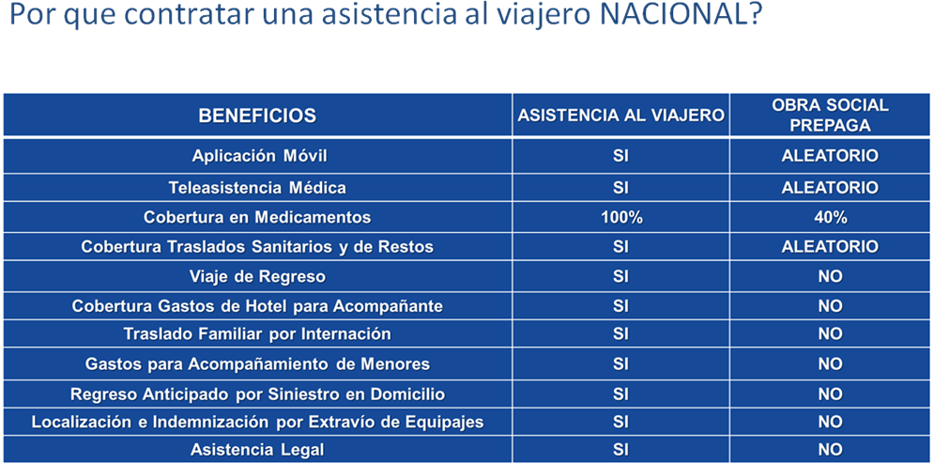
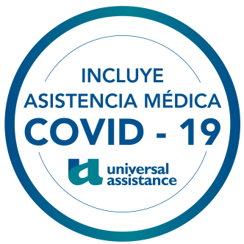

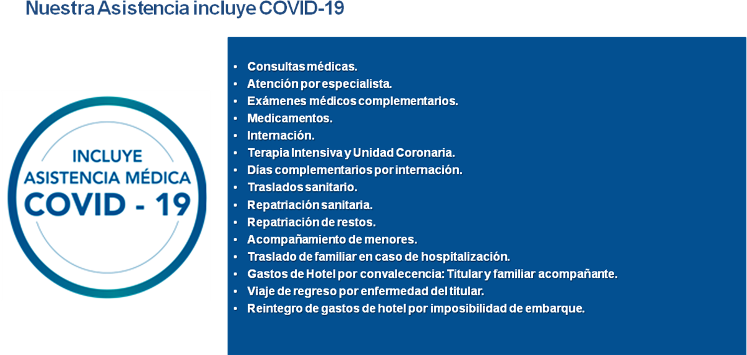

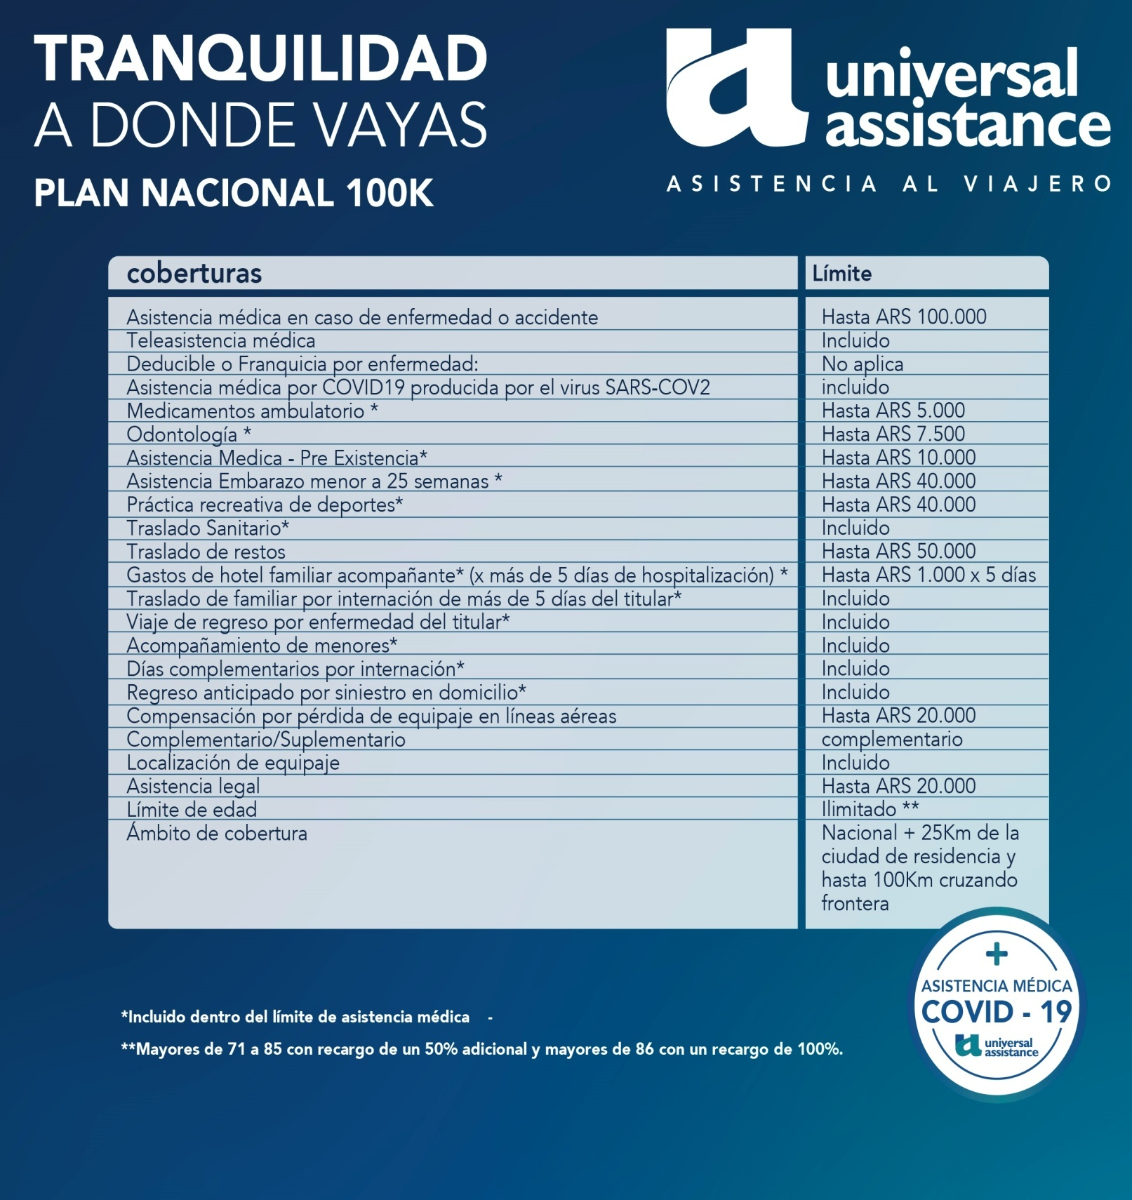

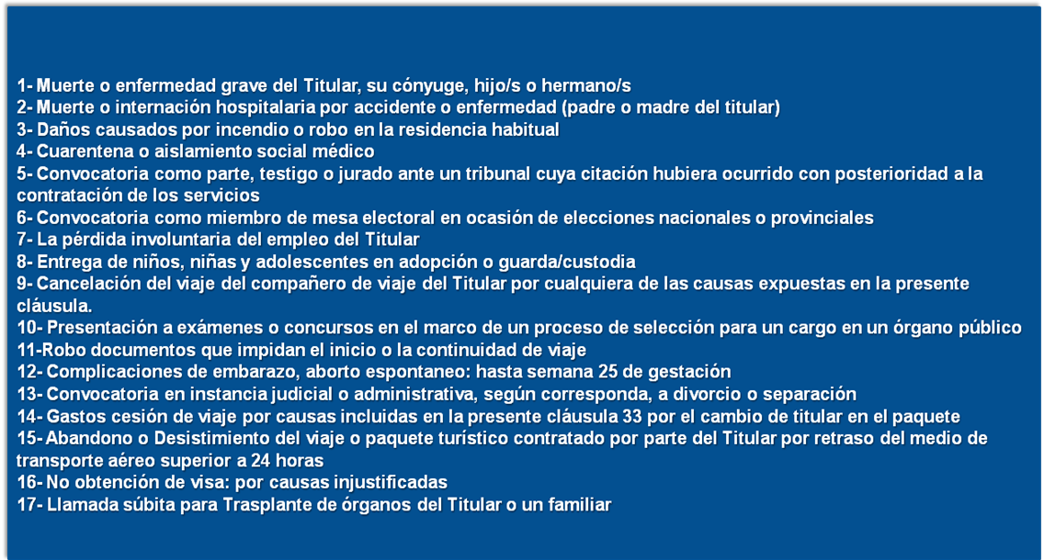

Documentación necesaria para viajar fuera de República Argentina.
Para argentinos:
Adultos:Deberan presentar cualquiera de los documentos a seguir.
D.N.I (Documento Nacional de Identidad) TANTO LA LIBRETA (Verde y/o Celeste) COMO LA TARJETA.
PASAPORTE (Vigente y en Buen Estado emitido por la Policia Federal o El Nuevo Pasaporte expendido por el Registro Nac. de las Personas.
C.I(Cédula de Identidad Mercosur) Expendida por la Policía Federal. UTILIZACION VALIDA HASTA SU RESPECTIVO VENCIMIENTO.
A PARTIR DEL 16 DE MARZO DE 2012 NO PODRAN SER UTILIZADOS LOS SIGUIENTES DOCUMENTOS.
CEDULA DE IDENTIDAD: Emitida por la Policia Federal que no posee la inscripción “Mercosur” ni fecha de vencimiento.
LIBRETA DE ENROLAMIENTO
LIBRETA CÍVICA
CEDULAS EMITIDAS POR LOS GOBIERNOS PROVINCIALES.

NOTA IMPORTANTE:
      - ES IMPRESCINDIBLE QUE EL DNI / CI / PASAPORTE / LC o LE SE ENCUENTREN EN BUEN ESTADO, A SABER: NO SE ADMITEN DOCUMENTOS PERSONALES ROTOS, LAVADOS, BORROSOS, VENCIDOS, ETC.
      - LA RENOVACION DEL DNI ES A LOS 8 AÑOS Y A LOS 16 AÑOS, PARA CRUZAR A BRASIL SOLO SE ACEPTAN RENOVADOS !!!
Menores de 18 Años acompañados de sus Padres: Precisan de la combinación de los siguientes documentos.
D.N.I. (Documento Nacional de Identidad)
PARTIDA DE NACIMIENTO (Expedida por el Registro Nacional de las Personas) o en su defecto Certificado de Nacimiento expedido por establecimientos sanitarios.
LIBRETA DE MATRIMONIO (Expedida por el Registro Nacional de las Personas e inscriptos los hijos en dicha libreta)
AUTORIZACIÓN: En caso que UNO de los padres no viaje, aquel que viaja debe contar con la autorización del padre faltante. Esta autorización se debe realizar por Juez de Paz, Escribano Público o en la Defensoría de Menores; y es SIN EXCEPCIONUNA AUTORIZACION POR VIAJE !!!

Menores de 18 Años de padres solteros: Si el documento cuenta con el apellido del padre que lo acompaña no tiene inconvenientes para la salida (siempre cumpliendo con el punto arriba expresado), en caso contrario dede contar con la autorización correspondiente.

Menores de 18 Años con padres fallecidos: Debe contar con la documentación identificatoria y la autorización tutelar a nombre de la persona que lo acompaña.En caso de que un padre haya fallecido, aquel que viaja debe presentar el CERTIFICADO DE DEFUNCION del cónyuge fallecido.

Menores de 18 Años de padres separados: Debe contar con la autorización del padre faltante y los documentos necesarios.

Menores de 181 Años de padres extranjeros: No tiene inconvenientes, porque son argentinos y deben estar acompañados por los padres extranjeros o en su defecto tener la autorización correspodiente.

Menores Adoptivos: En este caso específico se dividen en dos posibilidades:
ADOPCION PLENA: En este caso con toda la documentación necesaria para menores y también deben tener el cambio de apellido, a excepción de mayores de 15 años (cambio opcional) y si no posee el cambio debe contar con la autorización del Juzgado de Menores.
ADOPCION EN TUTELA: Necesita de todos los documentos necesarios, pero es de suma importancia la
autorización del Juzgado de Menores.

Para Extranjeros:
Para extranjeros sin D.N.I. :Con la misma documentación que ingreso al país y en perfectas condiciones.
Para extranjeros con D.N.I : En caso que cuenten con este documento como permanente no tiene inconvenientes de ningún tipo porque es considerado como un argentino más, y en caso que sea provisorio solemente dentro de las fechas de validez (por lo general es de un año) y si tiene extensión debe estar aclararlo por escrito en el documento (segunda hoja) o certificado similar emitido por ente competente.

CONSULTAS DE DOCUMENTACIÓN PARA CRUZAR A BRASIL
WWW.CONBRASIL.ORG.AR TEL: 4515-6500

Certificados de Vacuna de Fiebre Amarilla
Debe presentar un documento o certificado de dicha vacunación que tiene una validez de 10 años. La misma debe tener una antecedencia de 72 horas como mínimo. En caso que no tenga se la aplicará (solo para salir del Brasil) en los puestos de salud ubicados en los centros fronterizos: puente Tancredo Neves (Bras - Arg), Puente de la Amistad (Py - Bras) o en el Aeropuerto Internacional de Foz do Iguaçu, estos centros funcionan por la mañana de 8 a 12 hs.
Los países que requieren de esta certificaciones son aquellos que son catalogados como áreas endémicas:
Africa: Angola / Benin / Burkinasa Faso / Camerun / República del Congo / Costa de Marfil / Gambia /Gabon / Gana / Guinea / Nigeria / Sierra Leona / Sudan.
América: Bolivia / Colombia / Equador / Guyana Francesa / Perú / Venenzuela.

Toda la información que le entregamos en esta ocasión, se basa en la brindada por los diferentes organos competentes en cada País, siendo que el mismo puedo sufrir modificaciones sin previo aviso tanto en lo que a visados se refiere, como así también los valores de los mismos.

Formas de pago
Consulte por Mercado Pago / Todo Pago
Tiene el 13% de gasto de gestión

Tarjetas de crédito por el Posnet
VISA / MASTERCARD / AMERICAN EXPRESS / CABAL
Requisitos:
Titular de la tarjeta debe ser el pasajero sin excepción
Carta de responsabilidad de la agencia
Cupon firmado o carta que lo reemplace
Fotocopia de frente y dorso de la tarjeta
Fotocopia de frente y dorso del documento

Cuotas | VISA – CABAL -MASTER | AMEX | Naranja
1 | 10% | 10% | 10%
 |  |  | Plan Z 25%

Plan AHORA ( 3 - 6 y 12 cuotas)
Valido hasta el 10 de Dicimbre del 2023_
Coeficientes
Coeficientes
Ahora 3 : 29%
Ahora 6 : 46%
Ahora 12 : 64%

VOLVER AL INDICE

Tarjetas de crédito por Todo Pago(consultar Coeficientes )

SANTANDER RIO | GALICIA | FRANCES | ICBC | PATAGONIA | HIPOTECARIO | ITAU | SANTA FE
PROVINCIA | HSBC | MACRO | NACION | CREDICOOP | SUPERVIELLE | COMAFI

CUENTAS BANCARIAS EN PESOS
Titular: Gabriel Walter Stoppel
Cuit: 20-17658206-6

Banco Credicoop Transferencias y Depósitos

Caja de ahorro en pesos, número 001-33651/7
CBU Cta Corrientes: 19100018 - 55000104777264

Otras Cuentas para Realizar Depositos

Banco Francés
Caja de ahorro en pesos, numero 155-23083/7

Banco Santander Rio
Cuenta única Nro 420-360873/7

Banco Galicia
Caja de ahorro en pesos, numero4034119-3 339-5

VOLVER AL INDICE

CONDICIONES GENERALES

STOPPEL VIAJES: Condiciones generales

Las tarifas incluyen: alojamiento en los hoteles mencionados, con baño privado, según características de los mismos, régimen de comida, traslados y excursiones, según lo indica cada programa.
Las Tarifas no Incluyen: bebidas, lavandería o planchado de ropa, llamadas telefónicas, entradas a parques Nacionales y ningún extra de índole personal.
Transporte aéreo: todos los programas están cotizados en las clases más económicas y no incluyen tasas e impuestos de aeropuerto, pueden estar sujetas a modificaciones y serán reconfirmadas al confirmar la reserva.
Transporte Terrestre: en caso de servicio chárter puede llegar a modificarse la fecha de salida si no llegara a completarse la cantidad mínima de pasajeros.
Documentación: STOPPEL VIAJES Leg. 10689 deja debidamente aclarado que la presentación de la documentación necesaria y en condiciones en cada uno de los casos es responsabilidad de los pasajeros y en caso de no cumplir con lo requerido en cada viaje, puede no iniciarse o interrumpirse y se considera anulación voluntaria y sin derecho a reembolso de la suma abonada.
Responsabilidad: STOPPEL VIAJES Leg 10689 obra como intermediario entre los viajeros y las entidades o personas que brindan los servicios que constan en el itinerario (empresas de transporte, hoteles, restaurantes, receptivos, etc.) y declina toda responsabilidad por deficiencia en cualquiera de estos servicios, como así también, sustracción o deterioro de equipajes, malas condiciones climáticas o de rutas, atentados, catástrofes o cualquier otro inconveniente ajeno a la voluntad de nuestra empresa.
Cancelaciones: serán validas aquellas que fueran efectuadas vía fax o vía e-mail. Las devoluciones se efectuaran según cada caso en particular y antes de los siete días de la fecha de la salida de los pasajeros. Pasada esa fecha no tendrán derecho a reclamo alguno.
Conformidad de pasajeros: el hecho de contratar cualquiera de los viajes organizados por nuestra empresa, indica la total conformidad de las condiciones generales anteriormente detalladas.

VOLVER AL INDICE

